TP - Révision sur les VLAN et le Filtrage sous Packet Tracer

Schéma du réseau Final :
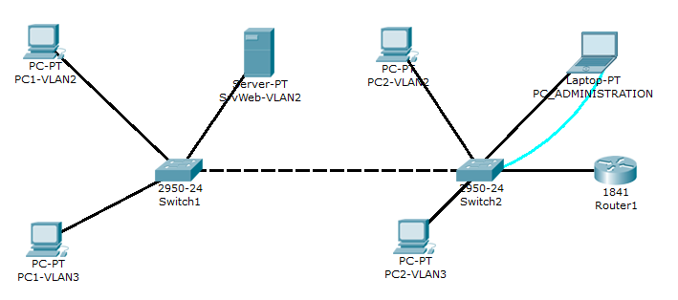
Mots clés : VLAN, TRUNK, sous-interfaces, routeur filtrant, DHCP, Serveur Web, port console, telnet
Etape 1 : installer Packet Tracer si nécessaire
Etape 2 : mettre en place un Switch 2950
Mettre en place un Switch 2950, connecter 2 PC (PC-PT) et un serveur (Server-PT) sur les interfaces fastethernet 0/1, 0/2 et 0/10 pour le serveur
Configurer les PC comme ceci :
Nom | PC-1VLAN2 | PC-1VLAN3 | SrvWeb-VLAN2
IP/masque | 192.168.0.1/24 | 10.0.0.1/8 | 192.168.0.10/24
Relié sur le switch à | FastEthernet 0/1 | FastEthernet 0/2 | FastEthernet 0/10
VLAN | VLAN2 | VLAN3 | VLAN2

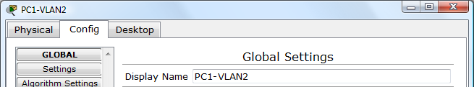
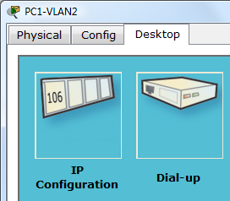
Etape 3 : configuration du switch S1 :
- Les manipulations suivantes sont à faire dans l’onglet CLI
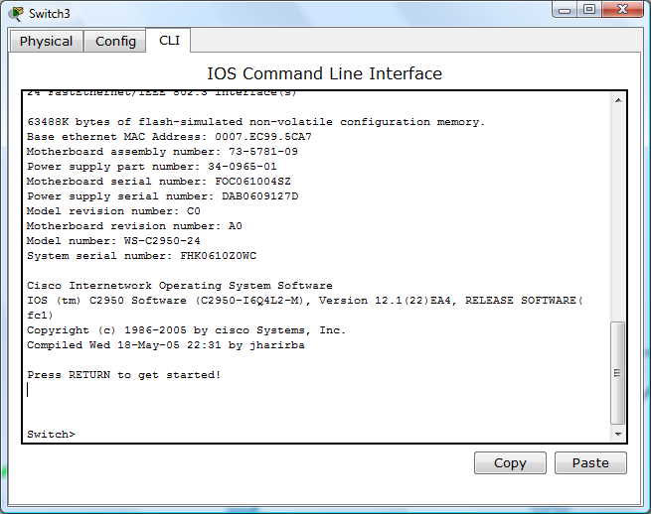
- Le nommer S1

Passez d’abord en mode privilégié en tapant ‘enable’ (ou ‘en’)
Puis allez en mode configuration en tapant ‘configure terminal’ (ou ‘conf t’)

Vous devez avoir ceci : Switch(config)#

Utilisez ensuite la commande hostname pour changer le nom du switch

Vous devez avoir à la fin de cette étape un prompt comme ceci : S1(config)#

Renommer également le nom du switch dans l’onglet Config dans la zone Display Name

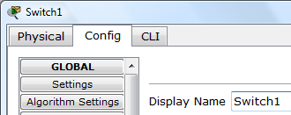

- créer 2 VLAN (2 et 3 nommé respectivement COMPTA ET ADM pour comptabilité et administration)
Toujours en mode configuration (S1(config)#), vous allez créer le vlan 2 et l’appeler COMPTA
S1(config)#vlan 2
S1(config-vlan)#name COMPTA
S1(config-vlan)#exit ‘permet de sortir de la configuration du vlan 2
Faites de même pour le vlan 3 (ADM)

- Vérification de la configuration des VLAN
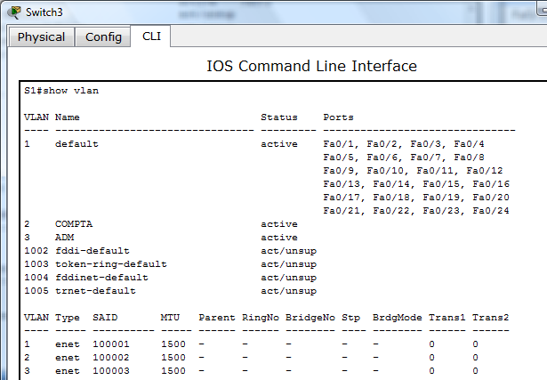
- Affectation des 2 postes et du serveur dans leur VLAN
Exemple pour le PC1-VLAN2
S1(config)#interface fastEthernet 0/1
S1(config-if)#switchport access vlan 2
- Vérification de la configuration des VLAN
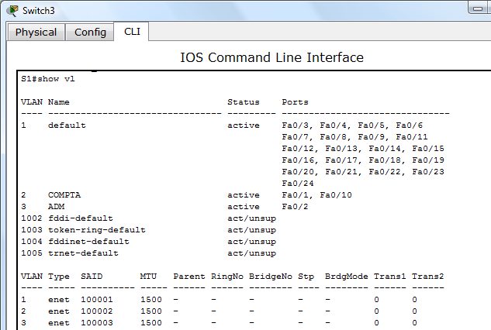
- Vérification que le poste PC1-VLAN2 communique et SRV-web et afficher la page http://192.168.0.10
- Votre configuration est chargée en mémoire (running-config) mais pas sauvegardé dans la configuration de démarrage (startup-config), pour la sauvegarder, vous devez utiliser la commande suivante :
Etape 4 : mettre en place un Switch 2950 sur lequel on connectera 2 PC (PC-PT) sur les interfaces fastethernet 0/1, 0/2
- Configurer les PC comme ceci :
Nom | PC-2VLAN2 | PC-2VLAN3
IP/masque | 192.168.0.2/24 | 10.0.0.2/8
Relié sur le switch à | FastEthernet 0/1 | FastEthernet 0/2
VLAN | VLAN2 | VLAN3

- Renommer le Switch en S2
- Créer les 2 VLAN (COMPTA et ADM)
- Affecter les postes aux bons VLANS
- Sauvegardez la configuration
A la fin vous devriez avoir ceci :
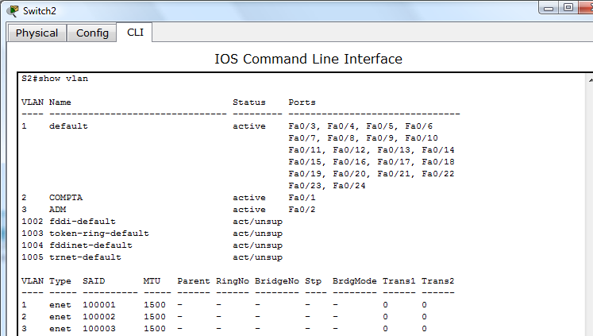

Etape 5 : Liaison inter-switch (lien TRUNK)
- Relier S1 et S2 sur le port 0/5, attention au type de câble que vous allez utiliser…

- Les trames qui passeront sur la liaison entre S1 et S2 devront être étiquetés (tag) , c’est donc une liaison de type Trunk qu’il faudra mettre en place grâce au protocole 802.1q
Dans le CLI de chaque switch vous allez préciser que le port 0/5 est une liaison trunk
S1(config)#interface fastEthernet 0/5
S1(config-if)#switchport mode trunk
Vérification de la configuration des liens trunk :
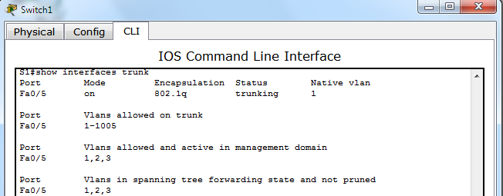
- Vérifier que les PC communiquent bien avec ceux de leur VLAN respectifs.
- Sauvegardez vos configurations
Etape 6 : Vérification de l’étanchéité
Vous allez modifier temporairement l’ip du poste PC1-VLAN2 comme ceci :
Nom | PC-1VLAN2
IP/masque | 10.0.0.3/8
A votre avis est ce que les PC-1VLAN3(10.0.0.1) et PC-2-VLAN3 (10.0.0.2) pourront l’atteindre ? Faites le test.
Remettez l’IP 192.168.0.1/24 au poste PC-1VLAN2
Etape 7 : Serveur Web
Depuis les postes appartenant au VLAN2 allez dans le navigateur Web et entrez l’ip du serveur web : http://192.168.0.10
Vous devez voir une page cisco. (Vous pouvez modifier cette page si vous le souhaité sur le serveur web)
On aimerait que les postes des 2 VLAN puissent accéder au serveur WEB, pour cela nous devons interconnecter nos 2 VLAN grâce à un routeur.
Etape 8 : mise en place d’un routeur 1841
- Répondez non pour l’assistant de configuration
- Renommer le routeur en R1
- Connecter le port 0/0 du routeur sur le port 0/10 de S2
- La liaison entre le switch et le routeur est une liaison trunk, configurer l’interface 0/10 de S2 pour qu’elle soit de type trunk (c’est la même démarche que pour l’interface 0/5 de S2)

- Nous devons créer maintenant 2 sous-interfaces à l’interface 0/0 du routeur : une pour le vlan 2 et une pour le vlan 3 (0/0.2 et 0/0.3), chaque sous-interfaces aura une adresse IP adaptée aux vlan auxquels elle appartient (on prendra l’ip la plus haute de chaque réseau), cette IP sera l’adresse de la passerelle de chaque VLAN.
Voilà comment paramétrer la sous-interface correspondant à la passerelle du vlan 2
R1(config)#interface fastEthernet 0/0.2
R1(config-subif)#encapsulation dot1Q 2
R1(config-subif)#ip address 192.168.0.254 255.255.255.0

- Il faut maintenant activer l’interface 0/0 du routeur avec la commande ‘no shutdown’
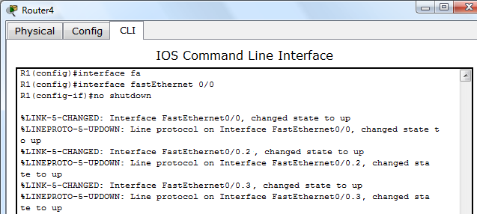
- Configurer les passerelles de l’ensemble des hôtes et essayez d’atteindre le site web depuis le vlan 3.
- Sauvegardez vos configurations
Etape 9 : mise en place de règles : autoriser uniquement le vlan 3 à pouvoir interroger le serveur web sur le port 80 (aucun autre trafic ne sera autorisé vers les autres vlan depuis le vlan 3)
Création d’un access-group sur l’arrivée de la passerelle du vlan 3
R1(config)#interface fa 0/0.3
R1(config-subif)#ip access-group 100 in ‘le n° doit être supérieur à 100 pour créer des règles ‘évoluées’

Détermination des access-lists
R1(config)#access-list 100 permit tcp 10.0.0.0 0.255.255.255 host 192.168.0.10 eq www
Remarques : - s’il n’y a pas de règle, tout est autorisé, dés qu’il y a une règle, la règle par défaut interdit tout.
- pour effacer une access-list : no access-list #
- pour voir les access-lists : show access-lists :
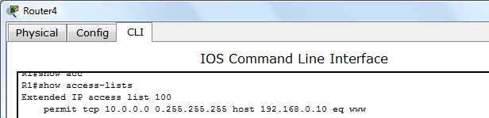
Pour voir la configuration en cours : R1#show running-config
Etape 10 : pour aller plus loin… mise en place de dhcp
- Mise en place d’un serveur DHCP pour le réseau 10.0.0.0/8 sur le routeur R1

R1(config)#ip dhcp pool ADM
R1(dhcp-config)#network 10.0.0.0 255.0.0.0
R1(dhcp-config)#default-router 10.255.255.254
R1(dhcp-config)#exit

Pour exclure des addresses : excluded-address low-address [high-address]

Attention ! Il faudra également autoriser le trafic vers le port DHCP

R1(config)#access-list 100 permit udp any any eq bootps ‘ou 67

- Mise en place d’un serveur DHCP pour le réseau 192.168.0.0/24 sur le serveur DHCP.

Etape 11 : Administration des switchs (et en particulier du switch S2)
Dans packet tracer nous pouvons directement accéder à l’interface Cli, mais ceci n’est pas possible sur un switch réel. Voici les différents moyen d’administrer un switch (ou un routeur) :
- Gestion par câble console (c’est celle qui fonctionne toujours et qui permet de configurer les autres)
  - Configurer un portable pour administrer le switch S2 en mode console.
  - Sécuriser l’accès en mode console, en mettant en place un mot de passe.
S2(config)#line console 0
S2(config-line)#password admin-console
S2(config-line)#login

- Gestion à distance en telnet (non sécurisé)
  - Définition de l’adresse IP du vlan 1 sur le switch S2 et activation
S2(config)#interface vlan 1
S2(config-if)#ip address 172.16.0.1 255.255.0.0
S2(config-if)#no shutdown

  - Mise en place de mot de passe d’accès au mode privilégié (#)
S2(config)#enable password admin
‘note : enable secret permet de sécuriser d’avantage (mot de passe crypté)
  - Définition d’un mot de passe pour l’accès distant (‘Virtual terminal’)
S2(config)#line vty 0 4
S2(config-line)#password admin-dst
S2(config-line)#login
  - Relier le Portable sur un port du vlan 1 (sur S1 ou S2), lui attribuer une IP sur le réseau 172.16.0.0/16 et faire un telnet 172.16.0.1.

- Gestion à distance en ssh (sécurisé)
  - Création d’un utilisateur, du domaine et de la clé de chiffrement
S2(config)#username sio password mdp-sio
S2(config)#ip domain-name sio.lan
S2(config)#crypto key generate rsa (mettez 1024)
  - Définition d’un mot de passe pour l’accès distant (‘Virtual terminal’)
S2(config)#line vty 0 4
S2(config-line)#transport input ssh (ou all = moins sécurisé car autorise telnet)
S2(config-line)#login local
  - Lancez la commande ssh :
ssh -l sio 172.16.0.1
- Autres accès à distance possibles sur certains équipements : http et https.

Etape 12 : Rapport de TP : Vous m’enverrez votre rapport de TP accompagné de votre fichier packet tracer.
Vidéographie : https://www.youtube.com/watch?v=cYVitZoqE84 (VLAN)
https://www.youtube.com/watch?v=NzKdaWAqBh8 (VTP)

